產品特色
- 極超細纖維，具極佳刮除效果而不傷害被擦拭物表面。
- 超音波封邊處理，抑制切邊處落纖發塵。
- Class 1無塵室清洗與包裝，微粒子、離子微量污染極低。
- 捲布尺寸可依客戶需求製做。
特性 | SF5512 | 單位
材料 | 90%聚酯＋10%尼龍複合長纖維 | %
基重 | 150 | g/m²
厚度 | 0.32 | mm
裁切封邊方式 | 鐳射裁切封邊
吸水量 | 210 | ml/m²
吸水速率 | 0.20 | sec
≧0.5μm微粒子數(乾測法) | ≦100 | particles
PO₄^{3–} | N.D. | μm/cm²
Cl– | N.D. | μm/cm²
NO₂– | 0.0070 | μm/cm²
SO₄^{2–} | N.D. | μm/cm²
不純物 (IPA) | 2.79 | μm/cm²

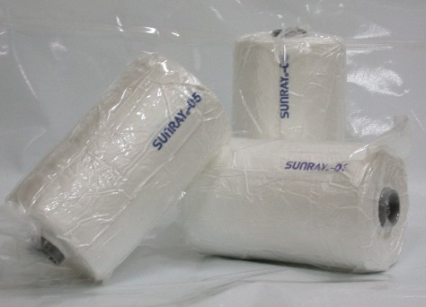
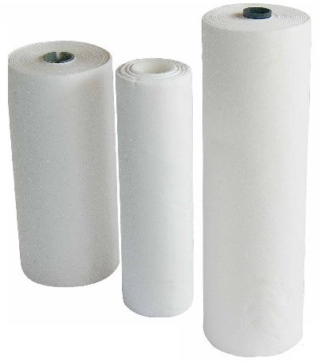
Note：表列僅為本型錄付梓當時之無塵布樣品檢測分析值，並非產品之規格值
客製尺寸無塵捲布

